Laboratorio 3

Bernal Andrés C., Bernal Andrés F., y Triana Filocaris

7003932 – 7003748 - 7003936

***Resumen*—Este informe aborda el modelado y análisis de un sistema electromecánico compuesto por un motor eléctrico, una caja reductora y un sistema de traslación en un plano cerrado con fricción. Para su desarrollo, se emplearon los métodos de Euler-Lagrange y Newton-Euler, obteniendo una función de transferencia global que relaciona el par con el voltaje aplicado al motor. Mediante diagramas de bloques, se integraron las dinámicas eléctricas y mecánicas del sistema, considerando parámetros como inductancia, resistencia, constantes de par y fuerza electromotriz, así como fricción viscosa e inercia. A partir de este modelo inicial, se realizó una simplificación progresiva del diagrama para derivar la función de transferencia. Esto permitió analizar la fuerza generada por el sistema de reducción y su influencia en el plano inclinado. En conclusión, los métodos utilizados demostraron ser herramientas prácticas y precisas para modelar y analizar sistemas dinámicos, facilitando la creación de modelos ajustados a necesidades específicas.**

***Palabras clave*—Modelado electromecánico, Ecuación de movimiento, Dinámica de sistemas, Newton-Euler, Euler-Lagrange, Simplificación de modelos, Simulink, MATLAB.**

# Introducción

## El presente informe tiene como objetivo el análisis y modelado de un sistema electromecánico que integra un motor eléctrico, una caja reductora y un mecanismo de desplazamiento en un plano inclinado con fricción. Este sistema combina elementos mecánicos y eléctricos cuya interacción requiere un estudio detallado para entender cómo la fuerza generada a partir de la entrada de voltaje en el motor se transmite y controla hasta producir el movimiento traslacional en el plano inclinado.

## Marco teórico

El análisis de sistemas electromecánicos requiere herramientas matemáticas y físicas que permitan modelar su comportamiento dinámico de manera precisa. En este informe, se emplearon los métodos de **Newton-Euler** y **Euler-Lagrange**, los cuales se describen a continuación.

* + 1. ***Método de Newton-Euler:***

Este enfoque se basa en las leyes del movimiento de Newton y es ampliamente utilizado en el análisis de sistemas dinámicos debido a su capacidad para describir fuerzas y momentos en función del tiempo. Este método permite modelar cada componente del sistema como una masa o cuerpo rígido,

considerando las interacciones entre ellos mediante ecuaciones de equilibrio dinámico. En el contexto del sistema electromecánico estudiado, el método se utilizó para describir las fuerzas y torques generados por el motor, la caja reductora y la fricción presente en el plano inclinado.

* + 1. ***Método de Euler-Lagrange:***

Este método es una herramienta poderosa para sistemas con múltiples grados de libertad, ya que proporciona una descripción energética del sistema mediante el uso del lagrangiano, definido como la diferencia entre la energía cinética y la energía potencial. El enfoque de Euler-Lagrange permite obtener ecuaciones de movimiento a partir de principios energéticos, lo que resulta especialmente útil para integrar los aspectos mecánicos y eléctricos del sistema. En este caso, el método facilitó la derivación de una función de transferencia global al considerar los parámetros eléctricos (inductancia, resistencia) y mecánicos (fricción, inercia).

Ambos métodos son complementarios y fundamentales para el análisis de sistemas mecatrónicos, ya que ofrecen diferentes perspectivas para modelar y comprender las dinámicas involucradas. A través de ellos, se logró una representación precisa del sistema y su comportamiento frente a la entrada de voltaje en el motor.

# COMPETENCIAS PARA DESARROLLAR

Este laboratorio busca desarrollar habilidades en el modelado y análisis de sistemas dinámicos, aplicando métodos como Newton-Euler y Euler-Lagrange. Los estudiantes aprenderán a simplificar sistemas complejos, interpretar diagramas de bloques y usar herramientas computacionales para simular y validar modelos mecatrónicos.

# Desarrollo de la práctica

Para llevar a cabo el análisis del sistema, se utilizaron los métodos de **Newton-Euler** y **Euler-Lagrange**, los cuales permitieron describir tanto la dinámica eléctrica como la mecánica del sistema. A través de estos enfoques, se desarrollaron las ecuaciones de movimiento y se derivó una función de transferencia que relaciona el voltaje de entrada con la fuerza de salida en el sistema de traslación.

Adicionalmente, se emplearon diagramas de bloques para representar y simplificar progresivamente las dinámicas involucradas, incorporando parámetros clave como inductancia, resistencia, fricción viscosa e inercia.

El sistema para analizar fue el siguiente:



Figura 1. Sistema electromecánico.

Este sistema presenta un conjunto de tres sistemas diferentes, el sistema mecánico traslacional, mecánico rotacional y un sistema eléctrico, además la parte traslacional presenta un plano inclinado que nos proporciona un coeficiente de fricción con la superficie. Para facilitar el trabajo analítico, se consideró realizar el modelado a partir del torque proporcionado por el motor, siendo este la entrada que a través del sistema de reducción es la fuerza que actúa sobre la caja, este modelado se hizo mediante Newton-Euler, y finalmente se concluyó mediante Euler-Lagrange.

Tras una primera aproximación, se establece el procedimiento estándar para el análisis del sistema del motor, basado en la reducción de bloques. Este procedimiento considera, en la parte mecánica, la inercia J y la fricción viscosa, mientras que en la parte eléctrica se toman en cuenta la resistencia Ra y la inductancia La.

El sistema se representó mediante un diagrama de bloques (ver Figura 2) que describe las dinámicas esenciales del motor eléctrico, integrando tanto sus componentes eléctricos como mecánicos.

En este modelo:

* El bloque $\frac{1}{(La*S+Ra)}$ representa la respuesta del circuito eléctrico, considerando la inductancia La y la resistencia Ra
* La constante Km describe la conversión entre el par eléctrico generado y la corriente.
* La constante Kb​, conocida como constante de fuerza contraelectromotriz (back-EMF), relaciona la velocidad angular del motor con la fuerza electromotriz inducida, cerrando así el bucle dinámico del sistema.

Este diagrama permite un análisis claro y sistemático de las interacciones entre las dinámicas eléctricas y mecánicas del motor.

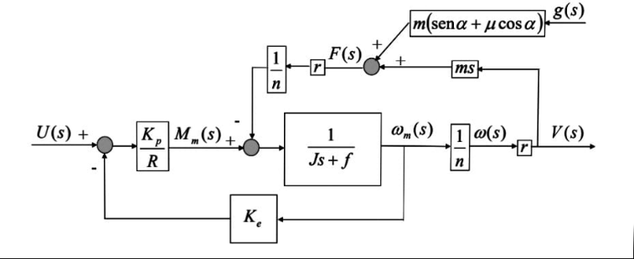

Y finalmente se obtiene la siguiente función de transferencia, que tiene el voltaje como entrada y el torque del motor como salida:

$$\frac{Torque}{Voltaje}=\frac{Km*(Jm*S+Bm)}{\left(La*S+Ra\right)*\left(Jm*S+Bm\right)+KmKb}$$

Ahora, teniendo esta función de transferencia del motor, se debe relacionar con el torque suministrado a través de la caja de reducción, por lo que, teniendo la siguiente ecuación, se puede determinar la fuerza:

$$τ=\frac{F*r}{n}$$

$$F\left(s\right)= \frac{τ\left(s\right)*n}{r}$$

Al reemplazar la función de transferencia que representa el torque del motor queda de la siguiente forma:

$$\frac{Km*(Jm*S+Bm)}{\left(La*S+Ra\right)*\left(Jm*S+Bm\right)+KmKb}*\frac{n}{r}$$

Finalmente, queda relacionar la ultima parte del sistema con la función de transferencia encontrada, esta parte se hace mediante Euler-Lagrange. Teniendo en cuenta que el lagrangiano es la resta de la energía cinética y la energía potencial, y teniendo el siguiente diagrama, se hallaron las siguientes ecuaciones:



Figura 2. Sistema mecánico traslacional

$$L=T-V$$

$$T= \frac{1}{2}m {\dot{x}}^{2}\cos{α}$$

$$V=m g x\sin{α}$$

$$L= \frac{1}{2}m {\dot{x}}^{2}\cos{α}- m g x\sin{α}$$

Una vez plateado el lagrangiano, se procede a encontrar las derivadas parciales necesarias para hallar la función de transferencia:

$\frac{d}{dt}\left(\frac{∂L}{∂\dot{q}}\right)- \frac{∂L}{∂q}$ = 0

$$m \ddot{x}\cos{α}-m g\sin{α}=F- μ\dot{x}$$

Tras realizar Laplace y organizando para encontrar la función de transferencia queda de la siguiente forma:

$$\frac{X(s)}{F(s)}=\frac{m g\sin{α}}{s^{2} m\cos{α}+ μs}$$

Finalmente, se despeja F(s) reemplazando su equivalencia en el torque de la primera función de transferencia encontrada anteriormente:

$$\frac{X\left(s\right)}{V\left(s\right)}=$$

$$\frac{n*(m g\sin{α)}*Km*(Jm*S+Bm)}{r*\left[\left(s^{2} m\cos{α}+ μs\right)*\left(La*S+Ra\right)*\left(Jm*S+Bm\right)+KmKb\right]}$$

Esta es la función de transferencia del sistema, a continuación, se mostrarán las condiciones y parámetros para este mecanismo en específico:



Además, algunos parámetros que se encuentran en la función de transferencia son calculados con base a los valores anteriores, algunos de estos valores son:

$Km= \frac{Kp}{Ke}= \frac{0.15 Nm/A}{0.15 V/(\frac{rad}{s}))}=1 (\frac{Nm}{V})$

$Bm=f*n^{2}=0.05 \left(\frac{Nm}{\frac{rad}{s}}\right)*{(100)}^{2}$

$$=500 \left(\frac{Nm}{\frac{rad}{s}}\right)$$

* $Ra=1Ω$, esto definido en el problema
* $La=0.01 H$, esto siendo asumido de forma razonable teniendo en cuenta algunos motores de referencia.

$Ke=0.15 \left(\frac{V}{\frac{rad}{s}}\right)=Kb$

Una vez se tienen estos valores, finalmente se reemplazan y se operan dando como resultado la siguiente función de transferencia:

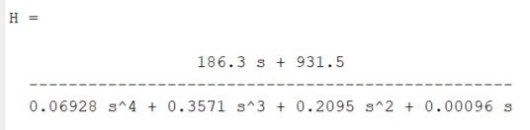

$$H\left(s\right)= \frac{186.3s+ 931.5}{{0.06928s}^{4}+ {0.3571s}^{3}+ 0.2095s^{2} +0.0096 s}$$

La función de transferencia de hallo mediante Matlab, mediante el código adjunto al final del documento.

Para la cual al tener una entrada de escalón unitario se tiene la siguiente gráfica:

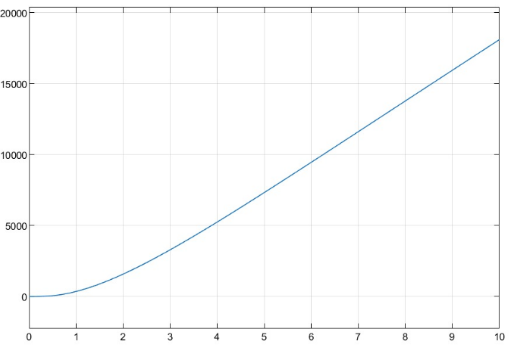

Grafica 1. Función de transferencia con entrada escalón

Al analizar esta función, se puede notar que, en lugar de representar la posición, se asemeja más a una gráfica de velocidad. Esto se debe a que, al derivar la función o sustituir el escalón por un impulso, se reduce el orden del sistema. Al

eliminar el integrador implícito de la función de transferencia, se obtiene la forma deseada de la función de transferencia. De esta manera, se puede concluir que, al cambiar la entrada por una de menor orden, como un impulso unitario o al utilizar un bloque derivador, se puede obtener la misma respuesta. Este cambio mejora el análisis, proporcionando una respuesta más estable y adecuada para el sistema.

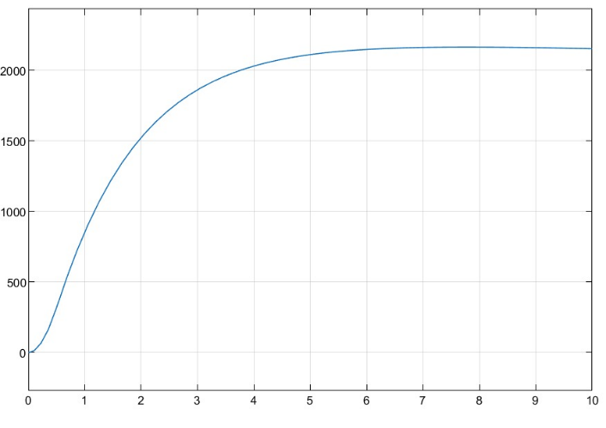

Grafica 2. Salida ajustada del modelo

Teniendo en consideración, la simulación proporcionada por el profesor se puede ver que el valor de ganancia máxima es demasiado grande, pero se mantiene la proporción de los valores con respecto a la referencia, si es necesario ajustar estos valores, simplemente se tendría que ajustar la ganancia del sistema simulado para acercarse a la simulación referencia.

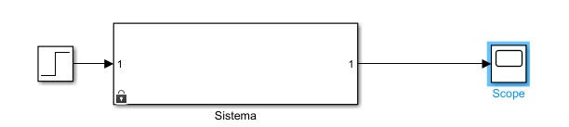

Figura 3. Simulación proporcionada como referencia

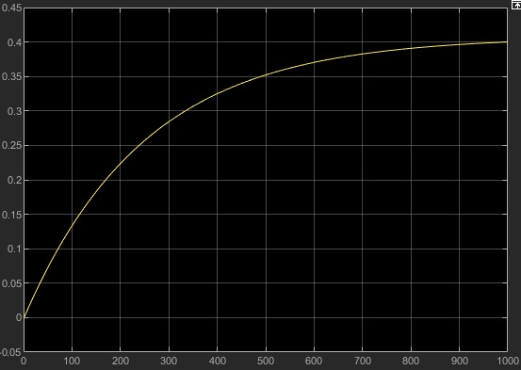

Grafica 3. respuesta en el tiempo de la función de transferencia dada por la guía de trabajo

Ahora, se procede a realizar el método Routh-Hurwitz, para verificar la estabilidad del sistema:

$${0.06928x}^{3}+{0.3571x}^{2}+186.5095x+931.50096$$

|  |  |  |  |
| --- | --- | --- | --- |
| S^3 | 0.06928 | 186.5095 | 0 |
| S^2 | 0.3571 | 931.50096 | 0 |
| S^1 | 5.7915316 | 0 | 0 |
| S^0 | 930.27 | 0 | 0 |

El sistema es estable para lazo cerrado, considerando que se cumplió con el criterio de Routh-Hurwitz

Los polos del sistema, el diagrama de Bode y lugar geométrico de la raíz se realizaron mediante Matlab, el código este anexo al final del documento:

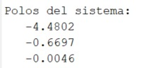

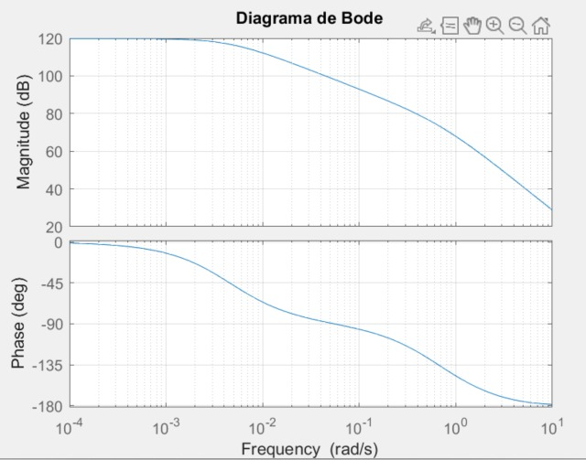

Figura 4. Diagrama de Bode del sistema.

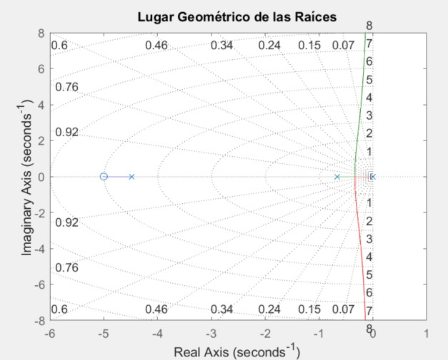

Figura 5. Lugar geométrico de la raíz.



Figura 6. Valores de K para mantener la estabilidad

# Análisis de resultados

# Conclusiones

Código 1 (Función de transferencia)

% Definición de variables

R = 1; % Resistencia del inducido del motor (Ohm)

Kp = 0.15; % Constante de par del motor (Nm/A)

Ke = 0.15; % Constante eléctrica del motor (V/(rad/s))

J = 0.01; % Inercia del rotor (kg*m^2)

f = 0.05; % Fricción viscosa del eje del motor (Nm/(rad/s))

n = 100; % Relación de reducción

r = 0.08; % Radio de la polea (m)

m = 100; % Masa a elevar (kg)

mu = 0.4; % Coeficiente de fricción seca

alpha = deg2rad(30); % Ángulo de inclinación (radianes)

g = 9.81; % Gravedad (m/s^2)

% Numerador y denominador de la función de transferencia

s = tf('s');

numerador = n * (m*g*cos(alpha) + mu*m*g) * Kp * (J*s + f);

denominador = r * ((s^2*m*cos(alpha) + mu*s) * ((R*s + Ke)*(J*s + f) + Kp*Ke));

% Función de transferencia

H = numerador / denominador;

% Mostrar la función de transferencia

H

Código 2 (Polos, Bode del sistema y Lugar geométrico de la raíz)

% Numerador y denominador de la función de transferencia

num = [186.3, 931.5]; % Coeficientes del numerador

den = [0.06928, 0.3571, 0.2095, 0.00096]; % Coeficientes del denominador

% Crear la función de transferencia

sys = tf(num, den);

% Mostrar la función de transferencia en formato simbólico

[num_tf, den_tf] = tfdata(sys); % Obtener los coeficientes

disp('La función de transferencia del sistema es:');

fprintf(' %.4fs + %.4f\n', num_tf{1}(1), num_tf{1}(2));

fprintf('G(s) = ---------------------\n');

fprintf(' %.5fs^3 + %.4fs^2 + %.4fs + %.5f\n', den_tf{1}(1), den_tf{1}(2), den_tf{1}(3), den_tf{1}(4));

% 1. Ubicación de los polos

disp('Polos del sistema:');

poles = roots(den);

disp(poles);

% 2. Diagrama de Bode

figure;

bode(sys);

grid on;

title('Diagrama de Bode');

% 3. Lugar Geométrico de las Raíces

figure;

rlocus(sys); % Graficar el lugar geométrico de las raíces

grid on;

title('Lugar Geométrico de las Raíces');

% 4. Determinación de estabilidad en función de K

disp('Análisis de estabilidad para valores de K:');

k_stable = []; % Inicializar un vector para almacenar valores de K estables

% Calcular los valores de ganancia (K) para los que el sistema es estable

% Esto se realiza evaluando el sistema en lazo cerrado para varios valores de K

for k = linspace(0, 10000, 1000) % Explorar valores de K en este rango

sys_closed = feedback(k * sys, 1); % Sistema en lazo cerrado

poles_closed = pole(sys_closed); % Polos en lazo cerrado

% Verificar si todos los polos tienen partes reales negativas (estables)

if all(real(poles_closed) < 0)

k_stable = [k_stable, k];

end

end

if ~isempty(k_stable)

fprintf('El sistema es estable para valores de K en el rango: %.2f <= K <= %.2f\n', min(k_stable), max(k_stable));

else

disp('No se encontraron valores de K para los cuales el sistema sea estable.');

end

Codigo 3 (Ganancia del sistema según requerimientos)

% Numerador y denominador de la función de transferencia

num = [186.3, 931.5]; % Coeficientes del numerador

den = [0.06928, 0.3571, 0.2095, 0.00096]; % Coeficientes del denominador

% Crear la función de transferencia

sys = tf(num, den);

% 1. Calcular el coeficiente de amortiguamiento (zeta) para 25% de sobreimpulso

Mp = 25; % Porcentaje de sobreimpulso

zeta = -log(Mp / 100) / sqrt(pi^2 + (log(Mp / 100))^2);

% Mostrar el valor de zeta

fprintf('El coeficiente de amortiguamiento (zeta) para un sobreimpulso del 25%% es: %.4f\n', zeta);

% 2. Graficar el Lugar Geométrico de las Raíces

figure;

rlocus(sys); % Graficar el Lugar Geométrico de las Raíces

grid on;

title('Lugar Geométrico de las Raíces con Línea de Zeta');

% 3. Superponer línea de zeta en el gráfico

theta = acos(zeta); % Ángulo asociado al zeta deseada

line_x = linspace(-10, 10, 100); % Eje real

line_y = tan(theta) * abs(line_x); % Eje imaginario basado en el ángulo

hold on;

plot(line_x, line_y, 'r--', 'LineWidth', 1.5); % Línea de zeta superior

plot(line_x, -line_y, 'r--', 'LineWidth', 1.5); % Línea de zeta inferior

legend('Lugar Geométrico de las Raíces', 'Línea de Zeta (25%)');

% 4. Selección interactiva de K

fprintf('Seleccione un punto sobre el Lugar Geométrico de las Raíces que cruce la línea de zeta.\n');

[K, poles] = rlocfind(sys); % Selección manual del punto

% 5. Mostrar el valor de K y los polos seleccionados

fprintf('La ganancia K que asegura un sobreimpulso del 25%% es: %.4f\n', K);

disp('Los polos correspondientes son:');

disp(poles);

% 6. Verificar en lazo cerrado

sys_closed = feedback(K * sys, 1); % Sistema en lazo cerrado con K seleccionado

figure;

step(sys_closed); % Respuesta al escalón del sistema

grid on;

title(sprintf('Respuesta al Escalón (K = %.4f, Sobreamortiguamiento = 25%%)', K));

El coeficiente de amortiguamiento (zeta) para un sobreimpulso del 25% es: 0.4037

Seleccione un punto sobre el Lugar Geométrico de las Raíces que cruce la línea de zeta.

Select a point in the graphics window